4G（LTE）网络测试解决方案
来源：互联网
LTE协议仿真
1) MAPS™ LTE S1
2) MAPS™ LTE eGTP
3) MAPS™ LTE X2AP
4) MAPS™ LTE Diameter
LTE协议分析υ
LTEυ网络监测方案
υ4G网络端到端的语音/数据质量测试
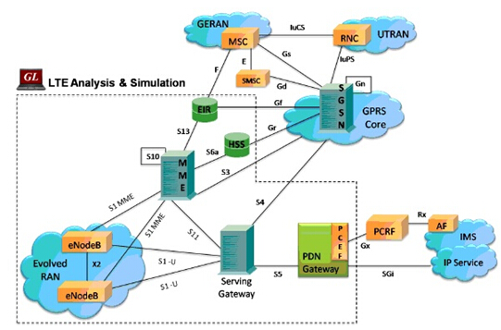
LTE协议仿真
1） MAPS™ LTE-S1仿真器（S1 MME接口）
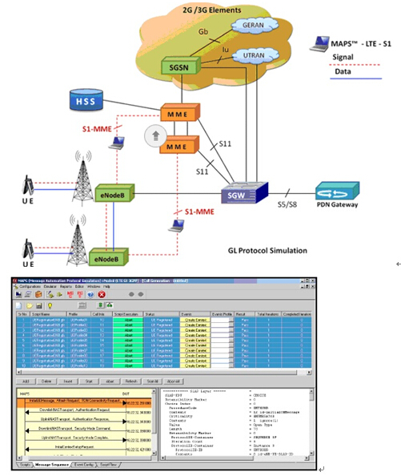
MAPS™ (Message Automation & Protocol Simulation消息自动&协议仿真)设计用于LTE-S1接口（除空口外的所有接口）的测试，可以模拟eNodeB (Evolved Node B)和MME (Mobility Management Entity)。
此应用使得用户可以无限制随意地编辑S1-AP/NAS消息和呼叫脚本(消息序列)。最多模拟500个智能电话(UEs)。
该产品也支持LTE网络中任何两个用户面节点间的移动业务模拟。
主要特征：
• S1接口中模拟eNodeB和MME单元
• 支持LTE控制面
• 生成和响应几百个UE的信令(负载测试)
• 生成和处理S1/NAS消息 (有效和无效的)
• 在消息上施加损伤来模拟错误环境
• 利用脚本编辑器和消息编辑器支持呼叫流和消息模板的定制
• 提供快速测试用的Ready-to-use 脚本
• 支持脚本化的呼叫生成和自动的呼叫接收
• 有额外license可支持移动业务模拟
• 全消息解码进行协议追踪, 呼叫流的计时图形化阶梯图表
• 基于脚本 & 独立协议的软件架构
• 提供呼叫统计和关联事件采集和仿真模拟中的错误事件
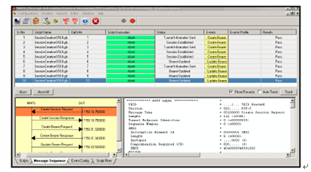
2） MAPS™ LTE eGTP-c仿真器（S3, S4, S5, S8, S10, S11 & S16接口）
MAPS™ LTE eGTP-c模拟LTE控制面实体MME, SGW, SGSN和PDN GW。该仿真器可以随意地编辑 S3, S4, S5, S8, S10, S11 & S16 eGTP-c（Evolved GPRS Tunneling Protocol for Control Plane）接口消息和呼叫脚本(消息序列)。
该产品也支持LTE网络中任何两个用户面节点间的移动业务模拟。
主要特征：
• 在LTE eGTP接口中模拟MME，SGW和PDN GW单元
• 支持LTE控制面
• 生成和响应几百个UE的信令(负载测试)
• 生成和处理GTP-C消息 (有效和无效的)
• 在消息上施加损伤来模拟错误环境
• 利用脚本编辑器和消息编辑器支持呼叫流和消息模板的定制
• 提供快速测试用的Ready-to-use 脚本
• 支持脚本化的呼叫生成和自动的呼叫接收
• 有额外license可支持移动业务模拟
• 全消息解码进行协议追踪, 呼叫流的计时图形化阶梯图表
• 基于脚本 & 独立协议的软件架构
• 提供呼叫统计和关联事件采集和仿真模拟中的错误事件
3） MAPS™ LTE X2-AP仿真器
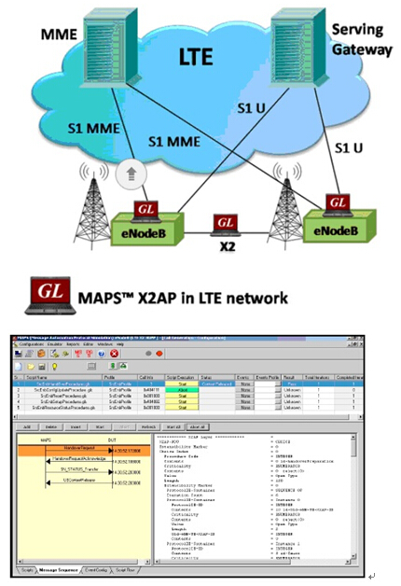
MAPS™ X2 Application Protocol (X2-AP)仿真器用于eNodeB间的协调切换和负荷管理。主要功能为移动性管理、负荷管理、综合错误情况报告、设置/重置X2、eNodeB配置更新等。
该产品也支持LTE网络中任何两个用户面节点间的移动业务模拟。
主要特征：
• 模拟LTE X2-AP接口的2个eNodeB
• 支持 LTE 控制面
• 生成和响应几百个UE的信令(负载测试)
• 生成和处理X2-AP消息 (有效和无效的)
• 支持移动管理、负载管理、报告总体错误状况、设置及重设X2和eNodeB 配置更新程序
• 插入损伤以产生无效消息
• 利用脚本编辑器和消息编辑器支持呼叫流和消息模板的定制
• 提供快速测试用的Ready-to-use 脚本
• 支持脚本化的呼叫生成和自动的呼叫接收
• 基于脚本 & 独立协议的软件架构
• 提供呼叫统计和事件状况
• 支持Windows® XP和 Windows® 7 (32 bit 和 64 bit) 操作系统
4） MAPS™ LTE Diameter仿真器
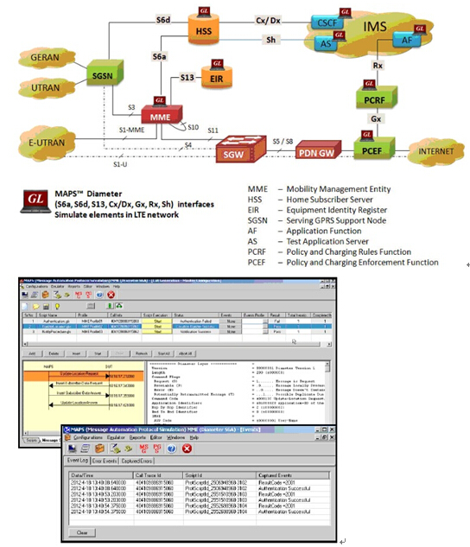
MAPS™ Diameter是仿真LTE核心网各种接口和单元如MME, SGSN, HSS, AF, PSCF nodes in S6a, S6d, S13, Cx/Dx, Gx , Rx。
产品支持上述接口上的各种进程，包括：
S6a接口：位置管理, 用户数据处理, 鉴权, 故障恢复, 通知λ
Rx接口：AA-请求/回答, Re-Auth-请求/回答,λ Abort-Session-请求/回答以及Session-Termination-请求/回答
S13接口：移动设备ID检查λ
Gx接口：IPCAN对话建立和修正λ
主要特征：
• 仿真仪可以配置为MME, HSS, PCRF, PCEF, CSCF, SGSN, PDN GW, EIR, AF；AS实体可仿真S6a, S6d, S13, Cx/ Dx, Gx, Rx和Sh接口
• 用户友好GUI可在SCTP/TCP层生成数百个UE信令(负载测试)
• 备用脚本程序接口，如S6a接口程序
• 位置管理、用户数据的处理、验证、故障恢复并通知
• Rx接口程序、 Gx接口程序、S13接口程序、Sh接口程序
• AA-请求/回答, Re-Auth-请求/回答, Abort-Session-请求/回答和Session-Termination-请求/回答
• IPCAN会话的建立和修改
• ME (Mobile Equipment) 身份验证程序
• 用户数据处理程序(用户数据更新、用户通知、用户数据提取)
• 障碍可应用于信息来模拟错误状况
• 使用脚本编辑和信息编辑支持客制化呼叫流程和信息模板
• 提供快速测试用的Ready-to-use 脚本
• 支持脚本化的呼叫生成和自动的呼叫接收
• 提供全消息解码进行协议追踪, 呼叫流的计时图形化阶梯图表
• 基于脚本 & 独立协议的软件架构
• 提供呼叫统计，关联事件采集和呼叫模拟中的错误事件
LTE协议分析器（实时/离线）
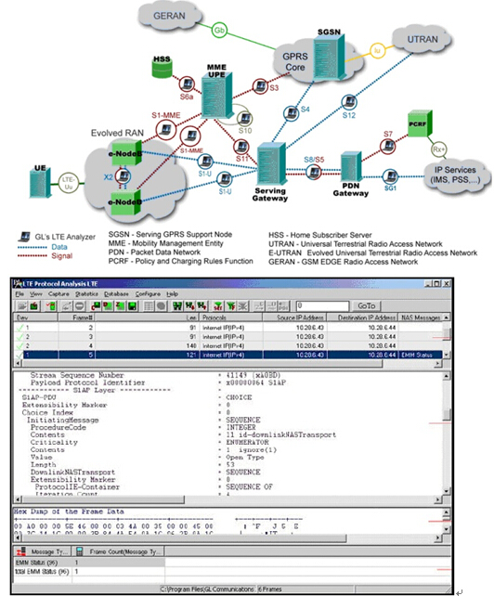
PacketScan™ LTE是GL公司提供的LTE协议分析解决方案，可以捕捉、解码和执行LTE网络上的各种测试测量。该协议分析器支持LTE网络的各种接口，包括S1, S3, S4, S5 (or S8), S6a, S10, S11, S13, X2。支持的协议有NAS, S1AP, X2AP, eGTP-c, GTP-U, Diameter, SCTP, UDP, TCP, IP。
PacketScan™支持实时和离线的LTE网络分析。
LTE网络监控和测试
LTE网络监控解决方案
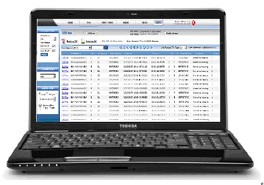
PacketScanWeb™ 是简单易用的网页浏览客户端。当PacketScan™ probes探针或PacketProbes™ 在IP网络中分布后，用户通过PacketScanWeb™来远程监控整个IP网络。一旦被监控的呼叫完成，probe探针可计算多种质量衡量标准 (MOS, loss, delay, jitter, etc) 并将其发送到中央数据库存储。
PaketScanWeb™ 可以实时地在任何地点访问这些数据。同时PacketScanWeb™可以定制过滤历史数据并生成各种报告及图形总结整个网络的健康状况。
PacketScan™ 是基于Windows®的可监控和捕捉活动IP业务的多功能软件工具。
在VoIP网络中,可以测量和监控SIP, H323, Megaco, MGCP, T.38 和video calls。在无线网络中,可通过IP网络监控 2G, 3G, 4G 协议诸如GSM, UMTS, GPRS, SIGTRAN, LTE。
VQT WebViewer™ - 集中监控
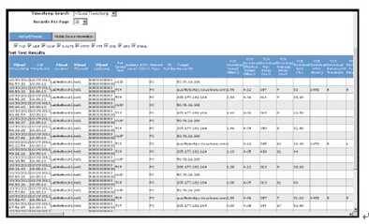
WebViewer™ 是简单易用的网页浏览客户端，用户通过它可远程观察整个网络并监控网络中分布的所有VQuad™节点。
GL公司的Voice-Video-Data质量测试解决方案具有集中控制和监测能力，可连接在任何网络、任何业务、任何接口，支持所有网络（3G/4G/WiMax/LTE/advanced LTE），也支持所有基于PC的互联网连接（Wifi、3G/4G/LTE卡、有线以太网）。
端到端网络测试
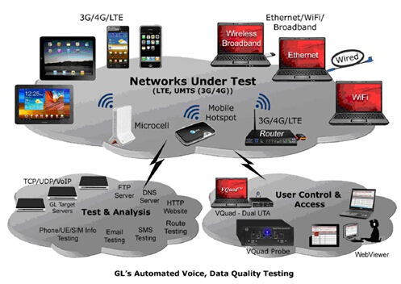
自动语音、数据和视频质量测试
GL公司的VQuad™ 和 Dual UTA是用于LTE网络的完整的端到端语音、数据和视频质量测试的综合硬件设备。
GL公司也提供了VQuad™ Probe，是一种内置了PC和Dual UTA的一体化设备。
通过完全自动和集中控制的系统，测试LTE设备的语音、数据、视频的质量标准λ
TCP, UDP, HTTP, VoIP, Route, FTP, DNS, SMS, UEInfo, SIMInfo, Phoneλ Info的自动测试
Smart phones (Android/λApple phone/Tablet) 的无线设备自动测试
支持所有基于PC的互联网连接（Wifi、3G/4G/LTE卡、有线以太网）λ

